Příloha č. 2 Smlouvy o dodávce tepelné energie

Přihláška k odběru z domovní předávací stanice (DPS)

- tepelné energie pro vytápění (TE UV)

Dodavatel: ČESKOLIPSKÁ TEPLÁRENSKÁ a.s.

Číslo smlouvy | Pořadové číslo přihlášky | Název  odběrného místa | Platnost ode dne
1039 | 2086 | 2213 Školní, sociální služby, DPS 176 | 1. 1. 2019

- Údaje o odběrateli
  - Odběratel: Sociální služby města České Lípy,
příspěvková organizace
  - Sídlo: Školní 2213, 470 01 Česká Lípa
  - Obch. rejstřík: Krajským soudem v Ústí nad Labem oddíl Pr, vložka 513
  - IČO: 727 45 339
  - DIČ (plátce/neplátce):
  - Bank. spojení: Československá obchodní banka, a.s.
  - Číslo účtu: XXXXXXXXX/XXXX
  - Zastoupený: Mgr. Jitka Dočkalová, ředitelka

- Údaje o zdroji tepla

Název a umístění zdroje tepla: Kotelna LOOS Stará Lípa
Česká Lípa

- Údaje o odběrném místě

  - Ulice a č.p.: Školní 2213

  - Cenová lokalita: Česká Lípa

  - Úroveň předání: sekundární z DPS

  - Místo předání dodávky:
TE UV - výstup z DPS do odběrného zařízení odběratele

  - Účel dodávky tepelné energie:
TE UV - byty | N
- nebyty | A
(A - ano , N – ne)

- Technické parametry dodávky

  - Primární teplonosná látka – teplá voda:

Teplota přívodu - otopné období | 105 | °C
Teplota zpátečky - otopné období max. | 70 | °C
Teplota přívodu - mimo otopné období | 70 | °C
Teplota zpátečky - mimo otopné období max. | 35 | °C

  - Sekundární teplonosná látka – teplá voda:

Teplota přívodu | 92,5 | °C
Teplota zpátečky | 67,5 | °C
Pracovní tlak | 310-350 | kPa

Noční útlum | N
Od | 22.00 | hod.
Do | 6.00 | hod.
(A - ano , N - ne)

  - Ekvitermní křivka - závislost teploty otopné vody na venkovní teplotě:

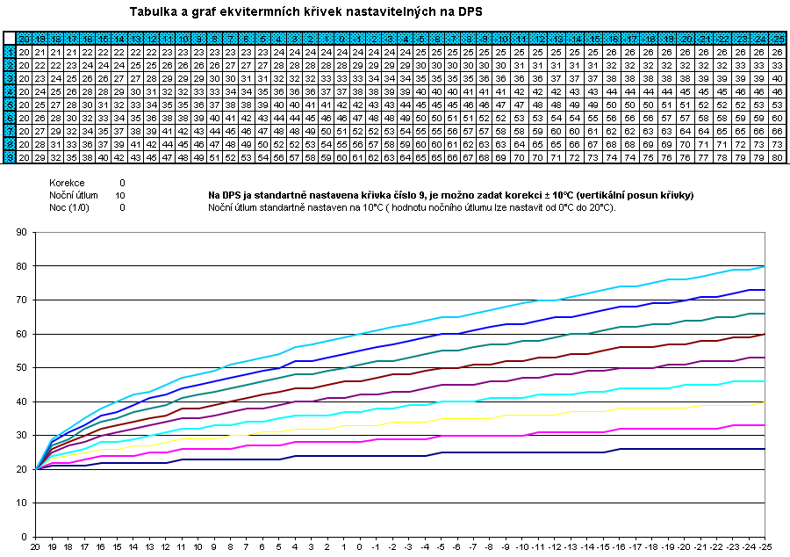
Poznámka: Změna parametrů dodávky je možná pouze dohodou s dodavatelem.

- Přípojné parametry odběrného místa

Dodávka TE UV

Maximální požadovaný příkon  (na základě informace odběratele) | 110 | kW
Předpoklad roční dodávky | 585 | GJ
- z toho: byty |  | GJ
nebyty | 585 | GJ

Výměra podlahových ploch | 2064,89 | m²
- z toho: byty |  | m²
nebyty | 2064,89 | m²
společné prostory |  | m²

- Měření dodávek (místo měření)

Měření TE UV

Stanovené měřidlo na vstupu do DPS | A
(A - ano , N - ne)

- Pověřené kontaktní osoby dodavatele

 | jméno a příjmení | telefon | mobil | e-mail
Technické oddělení | René Heide | XXXXXXXX | XXXXXXXX | XXXXXXXXX
Obchodní oddělení | Jan Jukl | XXXXXXXX | XXXXXXXX | XXXXXXXXX
Dispečink | dispečer | XXXXXXXX | XXXXXXXX | ---

- Pověřené kontaktní osoby odběratele

 | jméno a příjmení | mobil | e-mail
Tech. podmínky
Obch. podmínky | Mgr. Jitka Dočkalová | XXXXXXXXX | XXXXXXXXXXX
Zálohy, platby |  |  | XXXXXXXXXXX

Za Odběratele: Za Dodavatele:

V ………………… dne ………………….. V České Lípě dne 25. 10. 2018

. . . . . . . . . . . . . . . . . . . . . . . . . . . . . . . . . . . . . . . . . . . . . . . . . . . . . . . . . . . . . . . . . .
Ing. Radomír Ondra
předseda představenstva
ČESKOLIPSKÁ TEPLÁRENSKÁ a.s.

. . . . . . . . . . . . . . . . . . . . . . . . . . . . . . . . . .
Ing. Jan Sulík
místopředseda představenstva
ČESKOLIPSKÁ TEPLÁRENSKÁ a.s.

